

Kipufogógázok környezeti hatása

Tanuló neve: Szvoreny Viktor

Évfolyam: 9. évfolyam

Iskola neve: Bolyai Tehetséggondozó

Gimnázium és Kollégium

Mentor: Szórád Endre

Bevezetés

Napjainkban a földfelszín közelében a levegő 78%-át nitrogén, 21%-át oxigén, 1 %-át nemesgázok, szén-dioxid és vízgőz alkotják. Ilyen összetételű, tiszta levegővel, főként az emberi tevékenység miatt, a Földön gyakorlatilag már sehol sem találkozunk. Bármilyen anyag, ami ezt az összetételt megváltoztatja, szennyezőnek minősül.

Milyen veszélyeket jelent a légszennyezés?

Percenként átlagosan 12-16 alkalommal lélegzünk, ezzel naponta körülbelül 16000 liter levegőt keringetünk át körülbelül 100 négyzetméternyi légző felületen. A belélegezhető méretű részecskék, a szennyező, káros anyagok a légutakba bejutva komoly egészségkárosodást okozhatnak.

A légszennyezettség okozói :

-1960-as években - a fűtés és az ipar

-2015-ben 75% közlekedés

20% ipari tevékenység

5% háztartási fűtés és egyéb

A közlekedésben a kipufogógázok a szennyezés fő okai.

Az Otto motor kipufogógáza a nitrogén, vízgőz és szén-dioxid mellett az égés rövidsége miatti tökéletlenségből kifolyólag ártalmas szén-monoxidot (CO), részben elégett vagy el nem égett szénhidrogént (CH) és a nitrogén oxidációs termékeit (NO_{x}) tartalmazza. A modern, közvetlen befecskendezéses benzinmotorok kipufogógáza pedig már a Diesel motorokhoz hasonlóan számottevő mennyiségű szilárd anyagot is tartalmazhat.

A benzin égése:

C₈H₁₈ + 12,5 O₂ → 8 CO₂ + 9 H₂O

Kipufogógáz összetétele a katalizátor előtti térben

Az Otto-motor és Diesel motor kipufogógáz-összetétele a katalizátor előtti térben a következő arányok szerint alakulnak (az adatok állandósult üzemre vonatkozó közelítő értékek):
Kipufogógázok összetétele
Anyag | Benzin-motor | Diesel-motor
N₂ | 75-77% | 76-78%
O₂ | 0,1-3% | 2-14%
CO₂ | 5-12% | 1-6%
H₂O | 3-6% | 0,5-6%
CO | 0,5-10% | 0,01-0,2%
NOX | 0,05-0,3% | 0,02-0,5%
CxHy | 0,01-1% | 0,001-0,05%
korom | 2 mg/m³ alatt | 10-1100 mg/m³

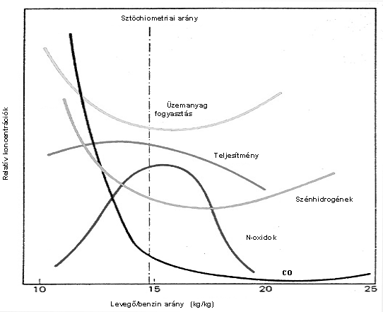

2.1. Káros anyagok kialakulása és tulajdonságai

CO, szénmonoxid. Szagtalan, íztelen, nem látható gáz, kis mennyiségben belélegezve felszívódik, nagyobb mennyiségben akár halált okozó méreg. A szén-monoxid (CO) tökéletlen égéskor keletkezik, és mivel az oxigénnél 300-szor erősebben kötődik a hemoglobinhoz, súlyos oxigénhiányt okoz a szervezetben, károsítva az agyat, a tüdőt, a szívet. Az égés folyamat alatt a legnagyobb a CO koncentráció, az expanzió alatt pedig folyamatosan oxidálódik széndioxiddá. Ha az égéstérben légfelesleg van, akkor a keverék tökéletlen elosztása miatt keletkezik a szénmonoxid.
A mérgezésre kezdetben kábultság, fejfájás, fülzúgás, hányinger, szédülés jellemző. Tartós belélegzés esetén akár halálhoz is vezethet. Üzem meleg motornál katalizátor előtt mérve alapjáraton értéke 0,5-1,5 % körüli, 30 éves konstrukciókon 2-3% környéki. Katalizátor után - tehát kipufogócső végén - mérve jól működő rendszernél 0,00-0,30 tf% értékű.

HC, szénhidrogén. A nem tökéletes égés miatt el nem égetett üzemanyag részecskék mennyiségét mérjük. A CH emisszió az miatt alakul ki, hogy az égéstér - bármennyi is törekednek az optimális kialakításra - nem minden pontjában tökéletes az égés. Az is előfordulhat, hogy a lángok kialszanak a falak közelében történő lehűlés miatt. A CH emisszió egy része a kipufogás során a forró gázokkal keveredve eléghet.
Valamennyi elégetlen szénhidrogén mindig van a kipufogó gázban, hibátlan, korszerű motornál a 20-30 ppm körüli érték jónak számít. A HC emisszió mérése a motordiagnosztikában azért nagy lehetőség, mert égési rendellenesség esetén a ppm-ben mért érték nagyságrendekkel megemelkedik. Az egyik hengerben a gyújtást megszüntetve a normál 200 helyett 4000 körüli értéket is mérhetünk, ami HÚSSZOROS növekedés. A 3-400 HC érték korábbi konstrukciókon elfogadhatónak minősíthető.

CO₂, széndioxid. Tökéletesen működő motornál, katalizátor után az értéke valamivel 15 tf% fölötti. Ezen az értéken belül az a kedvező, ha minél több van jelen a kipufogó gázban. Alacsony CO₂ szint esetén ismét csak tökéletlen égéssel számolhatunk,

A nitrogén-oxidok elsősorban a járművek üzemanyagának égéstermékeiből származnak, valamint az energia-termelésből és a fűtésből. A külső légtérben a nitrogén-monoxid a légkörben jelenlévő oxidáló anyagok hatására gyorsan átalakul nitrogén-dioxiddá, amely egy irritáló hatású gáz. Az égéstér magas csúcshőmérséklete miatt a levegőben lévő nitrogéntartalom nitrogénoxiddá, és nitrogéndioxiddá alakul. A nitrogénoxid emisszió szintén a szmog kialakulása miatt káros.
A kipufogógáz káros anyag tartalmát a motor konstrukciós kialakítása (kompresszió-viszony, égéstér alakja, szelepvezérlési idők, szívócső kialakítása, keverékképzés megvalósítása) mellett motor üzemállapota (terhelés, fordulatszám, üzemelési hőmérséklet) is befolyásolja.
Kimutatták, hogy a forgalmas utak mentén élők között többen válnak asztmásokká. A nitrogén-oxidok magas koncentrációja valószínűleg hozzájárul a szív és a tüdő betegségeihez, továbbá csökkenti a szervezet ellenálló képességét a légúti fertőzésekkel szemben. A nitrogén-dioxid és reakciótermékei csökkent tüdőfunkciót okoznak, hatásukra a különféle légzőszervi tünetek kockázata is megnő.
Az ózon. A talaj közeli ózon másodlagos szennyező, mely elsődleges szennyezőanyagokból fotokémiai úton képződik. A kiindulási szennyezőanyagok közé tartoznak a gépjárművek kipufogógázaiból származó nitrogén-oxidok és illó szerves vegyületek, valamint az oldószerek.
3. Katalizátor

Katalizátor kizárólag olyan kémiai folyamatokat segít elő, amelyek lejátszódása energetikai (pontosabban termodinamikai) szempontból lehetséges, de katalizátor nélkül ehhez gyakran extrém, sőt gyakorlatilag nem megvalósítható körülmények szükségesek: igen magas hőmérséklet vagy nyomás, mert sebességük közönséges körülmények között minimális. A katalizátor megnöveli az ilyen folyamatok sebességét, így reális feltételek között is lejátszódnak
A katalizátor megváltoztatja a reakció sebességét (kinetikáját), de nem módosítja termodinamikáját és a reakcióba lépő anyagok, illetve az átalakulás eredményeképpen képződő termékek egymáshoz viszonyított arányát, azaz a reakció sztöchiometriáját.
A katalizátor fontos tulajdonsága hatásának szelektív volta, azaz a katalizátor a sok lehetséges folyamat közül egy illetve egyes termékek képződését eredményező folyamatokat gyorsít meg. Megfelelő katalizátor alkalmazásával például a kőolaj feldolgozása során optimális mennyiségben állítható elő nagy oktánszámú benzin. A katalitikus reakcióban a bruttó kémiai folyamat részlépéseit a katalizátor megváltoztatja; a nem katalitikus reakcióban molekulák ütközése révén lejátszódó folyamat résztvevői a folyamat katalitikus változatában a katalizátorral lépnek kapcsolatba, miáltal reaktívabb közti termék(ek) képződik(nek) amely(ek) nagyobb sebességgel alakul(nak) át végtermékké, mint katalizátor nélkül. Attól függően, hogy a katalizátor és a reakciópartnerek azonos vagy különböző fázisban vannak, beszélünk homogén illetve heterogén katalízisről. A katalizátor nem szerepel a reakció végtermékei között, azonban aktív résztvevője a folyamatnak: a katalizátor és a reakciópartnerek közösen alakítják ki a katalitikus rendszert, amelyben a folyamat végbemegy.

A nem katalizált és katalizált reakció energiaprofilja:
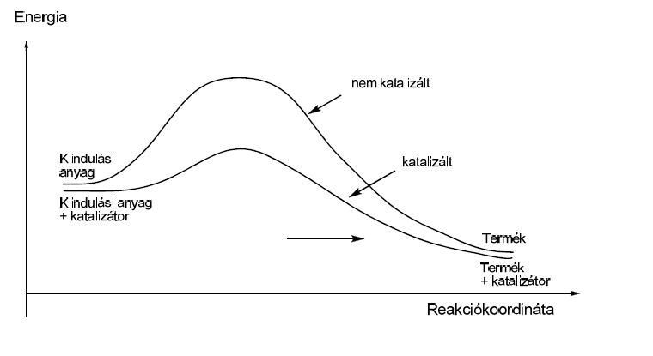

A katalízis nem mindig előnyös. Például a gépjárművek kipufogógázaival együtt a levegőbe kerülő füstszemcsék a nitrogén- és az oxigéngáz egyesülését katalizálják.
A korábban csak kis mennyiségben keletkező nitrogén-monoxid a közúti forgalom megnövekedése miatt ma nagy mennyiségben képződik a levegő alsó rétegeiben. Ez könnyen alakul tovább nitrogén-dioxiddá. Mind a nitrogén-monoxid, mind a nitrogén-dioxid belélegezve súlyosan károsítja az egészséget.
.
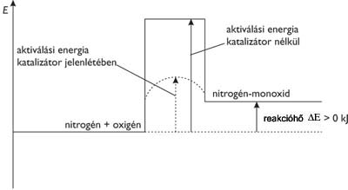

4. Káros anyagok kibocsátásának csökkentése katalizátorral

Katalitikus átalakító, amit a benzinüzemű járművek kipufogó vezetékébe építenek, átalakítja a szénhidrogének (CH) a szénmonoxid (CO) és a nitrogénoxidok(NOx), több mint 90%-át kevésbé káros CO2-dá, nitrogénné, és vízgőzzé.
Mióta a katalitikus átalakítókat 1974-ben beépítették az autókba, több mint 12 billió tonna veszélyes anyaggal csökkentették az atmoszférába kijutó káros gázok mennyiségét. A ma gyártott személygépkocsik több mint 96%-át katalizátorral szerelték fel.

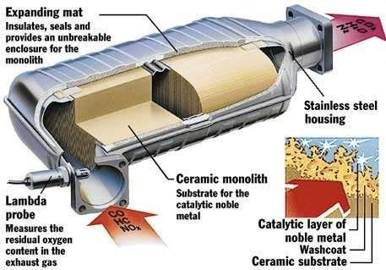
1. kép katalitikus átalakító

Expand. Mat: táguló anyag, ami a kerámiatestet védi a töréstől.
Stainless… : Fémház
Lambda…: Lambda-szonda. Méri a füstgáz oxigéntartalmát Ceramic…: Kerámiatest, a nemesfém katalizátor hordozására
Catalytic…: Nemesfém katalitikus bevonat
Washcoat: Közbenső réteg Ceramic sub.: Kerámiatest

A katalitikus átalakító egy olyan készülék, ami a belső égésű motorok által kibocsátott mérgező gázokat csökkenti. Katalizátorokat alkalmaznak a generátoregységeknél, a teherautóknál, buszoknál, vonatoknál és más motoros gépeknél is. A katalitikus átalakítók olyan kémiai átalakítást végeznek, ahol a mérgező égéstermékeket kevésbé mérgező anyagokká alakítják át.

5. Konstrukció

Kerámia test katalizátor

A katalitikus átalakító különböző részegységekből áll.
- A kerámiatest (substrate). A kerámiatest gyakran kerámiából készült méhsejt alakú test, de fémből készült méhsejt alakú testeket is alkalmaznak. A méhsejt alakzatú felület megnöveli a katalizátor felületét, a katalitikus hatás növelése érdekében.
- A közbenső réteg (washcoat). A közbenső réteg segít a katalizátor hatásfokának növelésében. Ennek anyaga gyakran egy szilícium–alumínium keverék. A közbenső réteget hozzáadják a testhez, egy durva szabálytalan felület alakul ki, ami nagyságrenddel nagyobb felületet biztosít. A nagyobb felület nagyobb lehetőséget biztosít az aktív fémfelületnek is. A katalizátort hozzáadják a közbensőréteghez.
- A katalizátor önmaga többnyire egy speciális fém. Platina a legaktívabb katalizátor, amit
széles körben alkalmaznak. A platina nem minden esetben alkalmazható a nem kívánatos járulékos reakciók és költségek miatt. Palládium és ródium a másik két alkalmazott fém. Palládiumot és ródiumot a redukáló katalizátorokban alkalmazzák. A platinát pedig az oxidációsokban.

Fémtestű katalizátor Kerámiatestű katalizátor
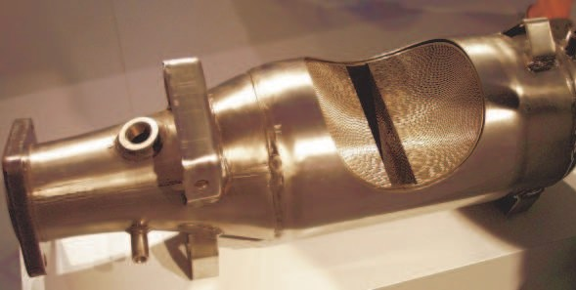
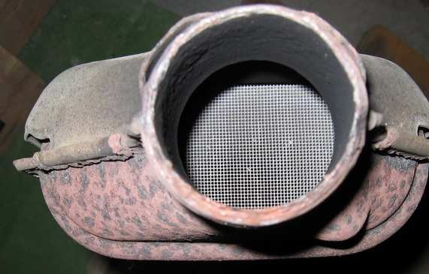

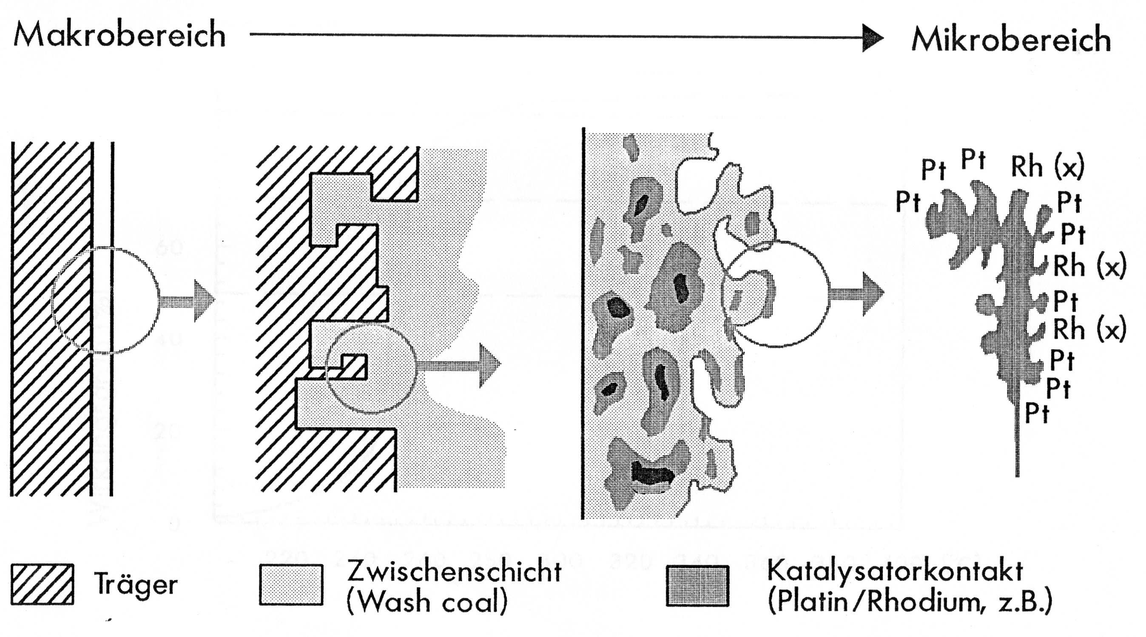 Monolitkatalizátor felépítése

Makrobereich | Macrotartomány | Mikrobereich | Mikrotartomány
Träger | Test | Zwischenschicht  Katalysatorkontakt | Közbenső réteg  Katalizátorfém

6. Típusok

Kétutas (kettős hatású) katalizátor: oxidációs katalizátor

A kétutas katalizátor két folyamatos műveletet végez egyidejűleg.

1. Szénmonoxid oxidációja széndioxiddá 2CO+ O₂ → 2CO₂

2. Az elégetlen szénhidrogén oxidálása széndioxiddá és vízzé:

C_{n}H_{2n+2} + 0,5(3n+1)O₂ → nCO₂ + (n+1)H₂O

Ilyen típusú katalitikus átalakítókat széles körben alkalmaznak dízelmotorokhoz, szénhidrogének és szénmonoxid csökkentésére.
Háromutas (hármas hatású) katalizátor

1981 óta alkalmazzák a hármas hatású konvertereket a járművek emissziójának csökkentésére
Észak-Amerikában, és a fejlettebb országokban, a gépjárművekben. A hármas hatású
katalizátor egyidejűleg 3 átalakítást végez.
1. | A nitrogénoxidokat oxigénre és nitrogénre redukálja. 2NO_{x} → xO₂ + N₂
2. | Szénmonoxid oxidációja széndioxiddá 2CO+ O₂→ 2CO₂
3. | Az elégetlen szénhidrogén oxidálása szén-dioxiddá és vízzé:
C_{n}H_{2n+2} + 0,5(3n+1)O₂ → nCO₂ + (n+1)H₂O

Ez a három reakció akkor a leghatásosabb, ha a katalizátorba belépő füstgáz összetétele a
sztöchiometrikus összetétel közelében van. Ez azt jelenti, hogy 1 kg tüzelőanyaghoz 14,6 –

14,8 kg levegőt adunk, benzin esetében. Ez az arány PB gáz és földgáz esetén, valamint
etanolnál különbözik, ezért a rendszert mindenkor az adott tüzelőanyaghoz kell igazítani. A
háromutas katalizátorral ellátott motorok általában | egyszámítógépes vezérlésű zártkörű
tüzelőanyag-befecskendező rendszerrel rendelkeznek, | amihez egy vagy több oxigénérzékelő

tartozik.

Ha a háromutas katalizátort, nyitott trendszerben alkalmazzák, akkor a nitrogénoxid csökkentése alacsony. A szűk levegő-tüzelőanyag sztöchiometrikus-közeli beállításával mind a három légszennyező komponens átalakítása közel tökéletes. A fenti tartományon kívül az átalakítás hatásfoka gyorsan csökken. Ha a rendszerben több az oxigén a sztöichometrikusnál, akkor a rendszer szegény üzemmódban dolgozik, és az oxidációs folyamat lép fel. Ebben az esetben a konverter két oxidációs folyamata (CO és CH oxidációja) részesül előnyben. Ha a rendszerben túl sok a tüzelőanyag, akkor a motor a dús keverék tartományban dolgozik, és a nitrogénoxid redukciója van előnyben.

Oxigéntárolás

A háromutas katalizátor képes a füstgázból oxigént tárolni akkor, ha a levegő-tüzelőanyag keverék szegény. Ha nincs elegendő oxigén a kipufogó gázokban, akkor a tárolt oxigén felhasználásra kerül. Ez történik akkor, ha oxigén nem keletkezik a nitrogénoxid redukciójából, vagy gyorsításkor, amikor a keverék bedúsul.

Nem kívánatos reakciók

A háromutas katalizátor nem kívánt reakciókat okozhat. Ilyen a hidrogénszulfid és az ammónia keletkezése. Kialakulása csökkenthető a közbenső réteg és a fémbevonat módosításával. Ezen melléktermékek teljes megszüntetése nehézségekbe ütközik.
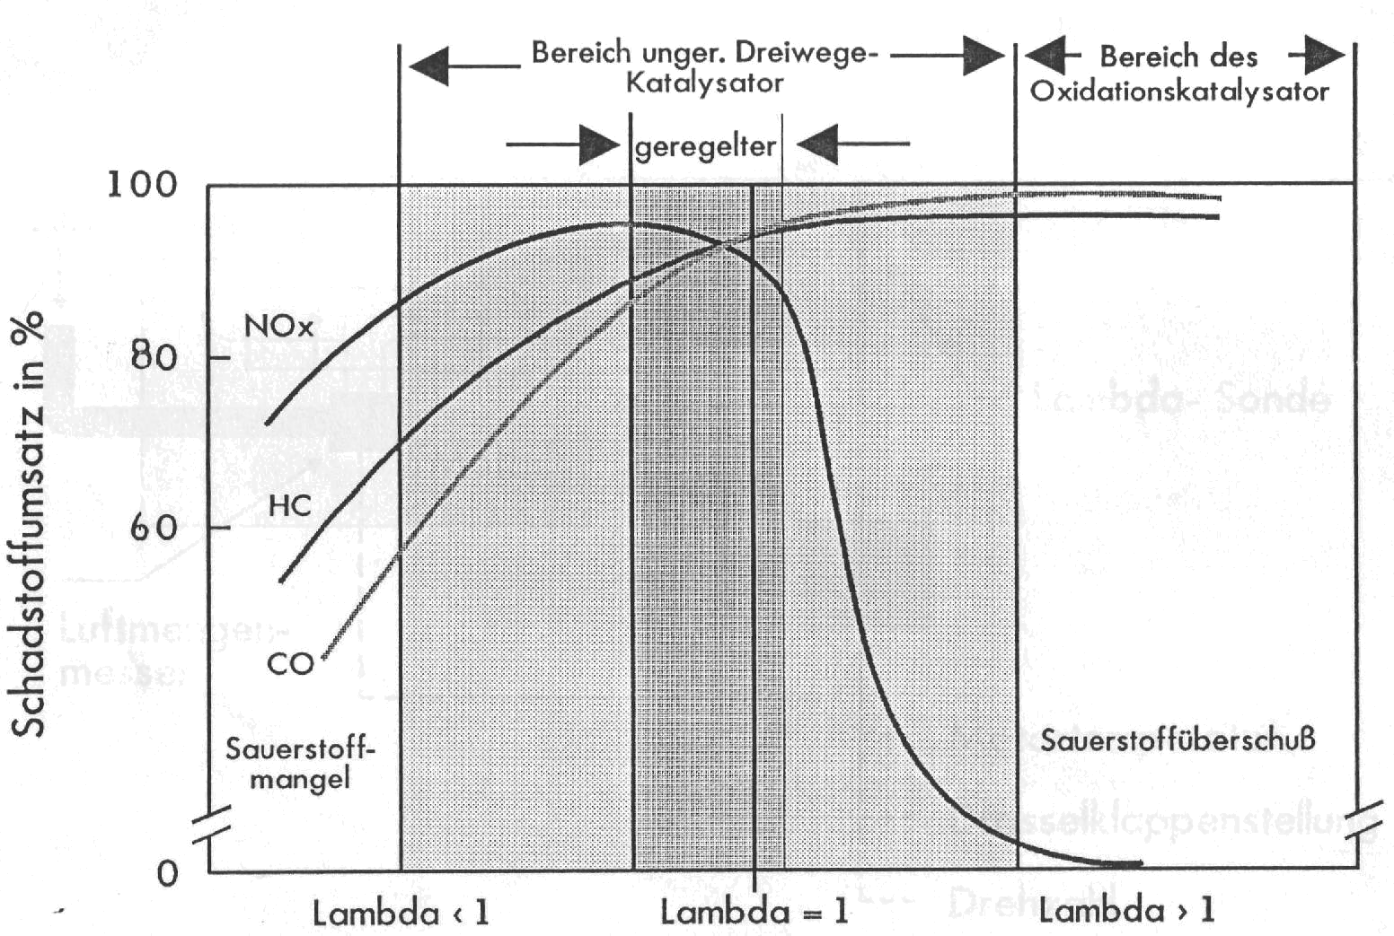

Károsanyag-konverzió a légfelesleg függvényében

Schadstoffumsatz Károsanyag-átalakítás

Bereich unger. Drei háromutas kat. tartománya

geregelter szabályozott

Bereich des Oxida. Oxidációs kat. tartománya

Sauerstoffmangel Oxigénhiány

Sauerstoffüberschuß Oxigénfelesleg
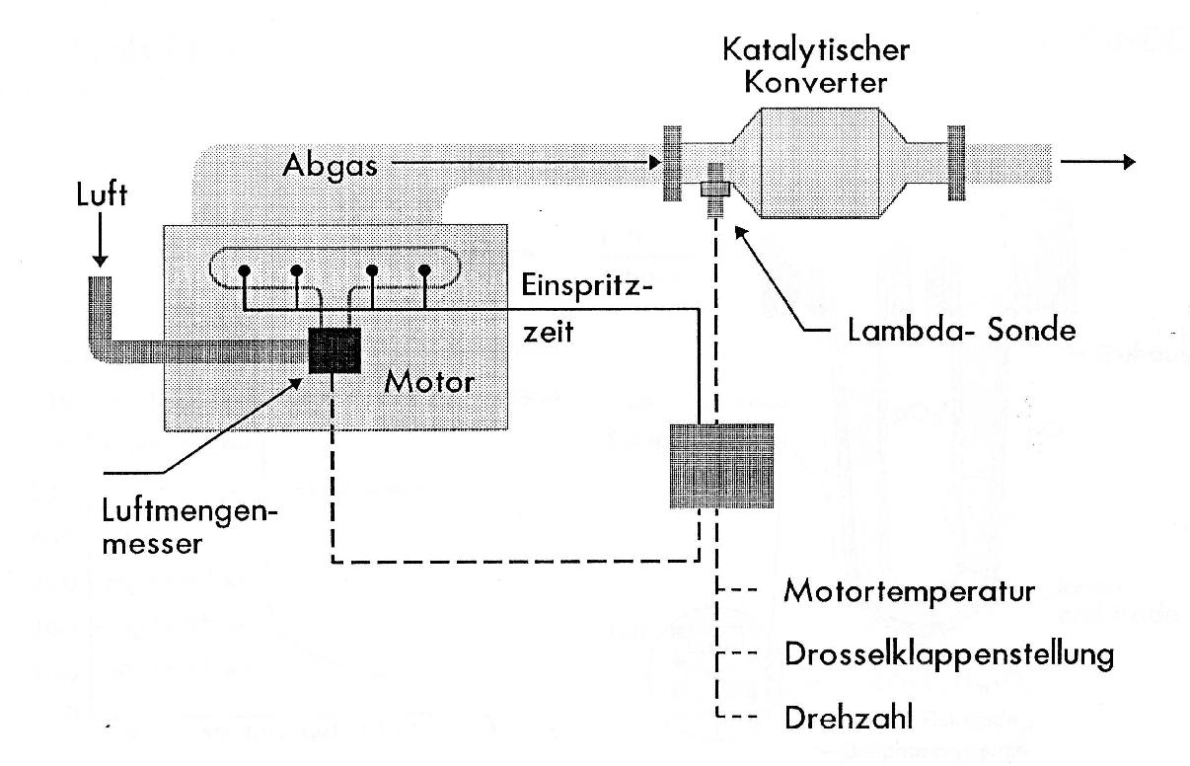

 | Háromutas katalizátor benzin üzemű motoroknál
 | LuftLevegő | Katalytischer Konv. | Katalitikus
 |  |  | konverter
Abgas | Füstgáz | Lambda-Sonde | Lambda-szonda
Luftmengenmesser | Légtömegárammérő | Motortemperatur | Motorhőmérséklet
Motor | Motor | Drosselklappenst. | Fojtószelep-állás
Einspritzzeit | Befecskendezési idő | Drehzahl | Fordulatszám

7. Diesel motorok katalizátorai

A kompresszió gyújtású (dízel) motorok esetében a leggyakrabban alkalmazott katalitikus konverter az oxidációs katalizátor. Ez felesleges oxigént alkalmaz a kipufogó gázokból a szénmonoxid oxidálásához CO₂-vé, és a szénhidrogén oxidálásához vízzé és szén-dioxiddá. Ezek a konverterek gyakran elérik a 90%-os hatásfokot, jelentősen semlegesítik a dízelszagot és segítenek a látható szennyeződést csökkenteni, jóllehet nem alkalmasak a nitrogén oxid csökkentésére, mivel a kipufogó gázokban meglevő oxigén reagál elsősorban.

A nitrogénoxid csökkentésére a dízelmotoroknál a füstgáz összetételét először meg kell változtatni. Két fő technika ismert. Az egyik a szelektív katalitikus redukció (SCR) és a NO_{x} leválasztók (NO_{x} abszorberek)

A dízelmotorok emissziója viszonylag nagy mennyiségben tartalmaz részecskét (kormot), amelynek jelentős része szén. Ezért a részecskék koromleválasztók, illetve dízelrészecske-szűrők (DPF) segítségével távolíthatók el.

Az SCR katalizátor esetében ammóniát, illetve annak vizes oldatát alkalmazzuk NO_{x}
csökkentésre, elsősorban nagy tehergépjárművek esetében.

Tüzelőanyagban szegény keverékek

Tüzelőanyagban szegény keverékek esetén oxidációs katalizátort alkalmaznak a szikragyújtású motorokban, hasonlóan a dízelmotorokhoz.

Felépítés

Számos jármű rendelkezik előkatalizátorral, amit a motor kipufogócsövénél helyezkednek el. Ez gyorsan felmelegíti a katalizátort, és redukálja a hideg motor megnövekedett szénhidrogén kibocsátását, ami az extra gazdag keverékből adódik.

Károsodás

Mérgezés

Katalizátor mérgezését az okozza, hogy ha a katalizátor olyan kipufogógáz összetételnek van kitéve, ami a katalizátor felületét bevonja. Így katalizátor nem tud érintkezni a kipufogó gázzal. A legismertebb szennyező az ólom, ezért a katalizátorral felszerelt járművek csak ólmozatlan benzinnel üzemelhetnek.

A másik katalizátorméreg a foszfor. Jóllehet foszfort már nem szokás a benzinhez adagolni, de azt széles körben alkalmazzák, mint olajadalékot.

A szennyezőtől függően a katalizátormérgezés esetenként visszafordítható, ha a motort magas terhelésem és hosszabb ideig járatjuk. A megnövelt kipufogógáz-hőmérséklet eltávolíthatja a bevonatot a katalizátor felületéről. Az ólomszennyeződés veszélye napjainkban nem áll fent, mivel a fejlett országokban a benzinhez ólomadalékot nem alkalmaznak.

Megolvadás

Abban az esetben, ha a katalizátorban túlságosan magas hőmérsékletek állna elő,elégetlen, vagy részben elégett tüzelőanyag miatt, a katalizátor tönkre mehet. A tönkremenetel deformáció, rosszabb esetben katalizátor szétesésének formájában jelenik meg. A mai modern motorok, melyek OBD-II diagnosztikával rendelkeznek, megvédik a katalizátort ettől a veszélytől.

Környezeti szempontok

A katalitikus konverterek jelentős és hatásos csökkentést érnek el a kipufogó gázok károsanyag-emissziójának csökkentése terén. Ennek ellenére néhány hátrányos tulajdonsággal is rendelkeznek.

- azon követelmény, hogy a motor sztöchiometrikus keverékkel dolgozik, azt jelenti, hogy a motor több tüzelőanyagot használ, mintha szegény keveréket alkalmazna. A megnövekedett tüzelőanyag-fogyasztás növeli a jármű széndioxid-kibocsátását. Nem szabad viszont megfeledkezni arról, hogy szegény keverék esetén az NO_{x} csökkentés problematikus.

- Jóllehet a katalitikus konverterek hatásosan csökkentik a füstgázban a szénhidrogént és a szénmonoxidot, amik széndioxid formájában hagyják a kipufogó vezetéket. A CO₂ viszont az üvegházhatáson keresztül hozzájárul a Föld klímájának melegedéséhez. Ezenkívül a
katalitikus átalakítók jelentősen hozzájárulnak a dinitrogén-oxid, NO₂ kibocsátásukkal a

felmelegedéshez. Az NO₂ üvegházhatása 300szor nagyobb, mint a CO₂-é.

- A katalitikus konverterek gyártása palládium és/vagy platina előállítását igényli. Ezen fémek a gyártása jelentős részben Oroszországban Norilsk város közelében történik, ami a várost az egyik legszennyezettebb hellyé teszi.

Diagnosztika

Számos jogszabály foglalkozik a járművek, köztük a katalizátor fedélzeti diagnosztikai rendszerével (on-board diagnostic system), ami különböző formában jelenik meg:

Hőmérséklet szenzorok (hőmérők)

Hőmérséklet szenzorokat két főbb esetben alkalmaznak. Egyik esetben, mint figyelmeztető rendszer, amit tipikusan a kétutas katalizátoroknál alkalmaznak. A szenzor feladata az, hogy figyelmeztesse a felhasználót, hogy ha a katalizátor hőmérséklete a 750 °C határt túllépi. Több jelenleg használatos katalizátor meghibásodás nélkül elviseli a 900 °C hőmérsékletet. Hőmérőket szokás alkalmazni a katalizátorok hőmérsékletének megállapítására. Általában két hőmérséklet szenzort alkalmaznak. Egyet a katalizátor előtt, és egyet a katalizátor után a katalizátoron történő hőmérséklet emelkedés megállapítása céljából. 1%- CO tartalom növekedés esetén a gázáram hőmérséklete a katalizátorban kb. 100 °C-ot emelkedik.

A katalizátor működése általában 200 °C fölött kezdődik, és függ az egyes gázösszetevőktől.
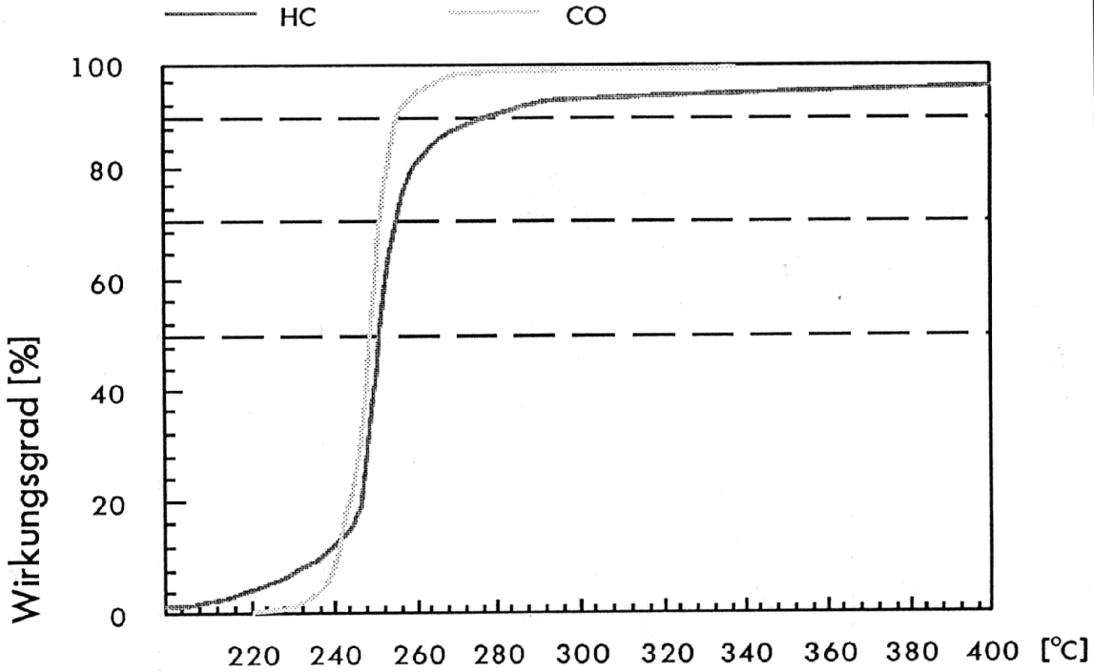

Hatásfok az üzemi hőmérséklet függvényében
Wirkungsgrad Hatásfok
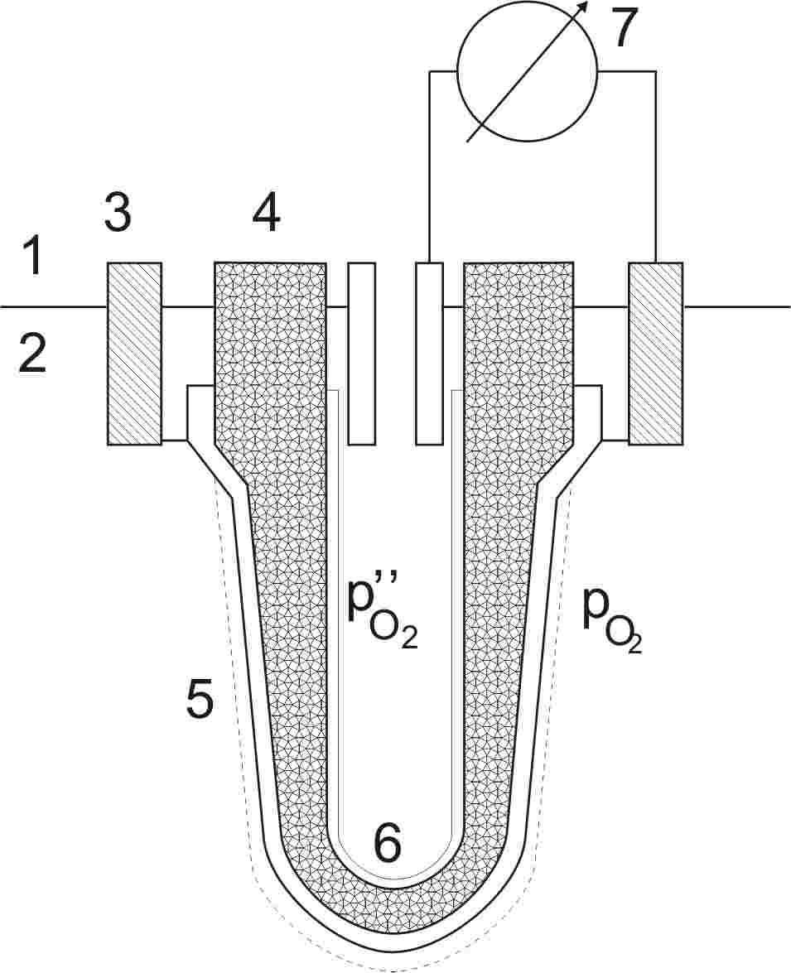

 |  | Lambda-szonda működési elve
1 | Levegő | 4 | Elektrolit | 7 Szondafeszültség
2 | Füstgáz | 5 | Csillámréteg
3 | Külső ház | 6 | Belső elektróda

Oxigén szenzorok

Az oxigén szenzor a zárt körű szabályzórendszer alapja, szikragyújtású motorok esetén, jóllehet ezt diagnosztikai célokra is alkalmazzák. Az OBD-II rendszerű járműveknél a katalitikus konverter után is elhelyeznek egy oxigén érzékelőt az O₂ –tartalom ellen őrzésére.

NO_{x} szenzorok

Az NO_{x} szenzorok igen drágák, és csak akkor alkalmazzák,hogy ha a dízelmotorokat szelektív katalitikus redukcióval látják el, vagy ah NO_{x}-elnyeletést alkalmaznak.

8. Kísérleteim

Laboratóriumi körülmények között rézből és salétromsavból nitrózus gázokat állítottam elő. Ezek a gázok vízzel jól reagálnak és salétrom vagy salétromos sav keletkezik, illetve a nyári-típusú szmog okozói (Los Angeles-i típusú szmog). Univerzális indikátorpapírral kimutattam savas kémhatásukat,pH-juk kisebb, mint 7.

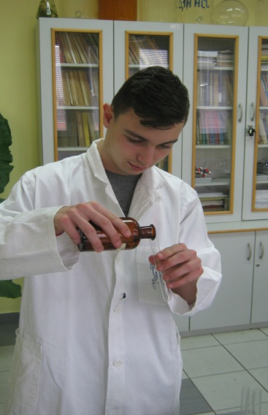

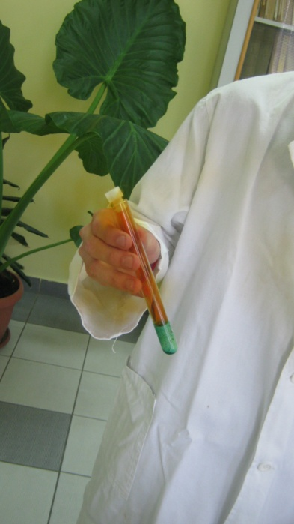

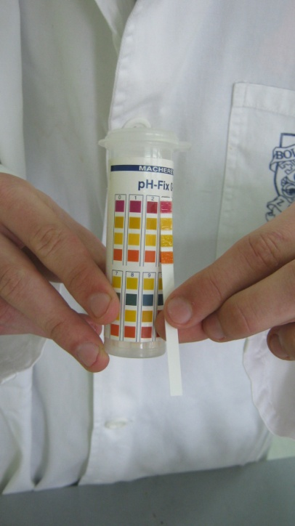

Második kísérlettel bemutattam, hogy az ásványi savak hatása káros a különböző kőzetekre. Legtöbb kőzet összetételében megtalálható a kalcium-karbonát(márvány, mészkő,stb.), melyek ásványi savakkal reakcióba lépnek és ilyenkor erős pezsgést tapasztalunk, amit a felszabaduló szén-dioxid okoz. A természetben keletkezett savas esők erősen rongálják az épületeket, födémeket, köztéri szobrokat.

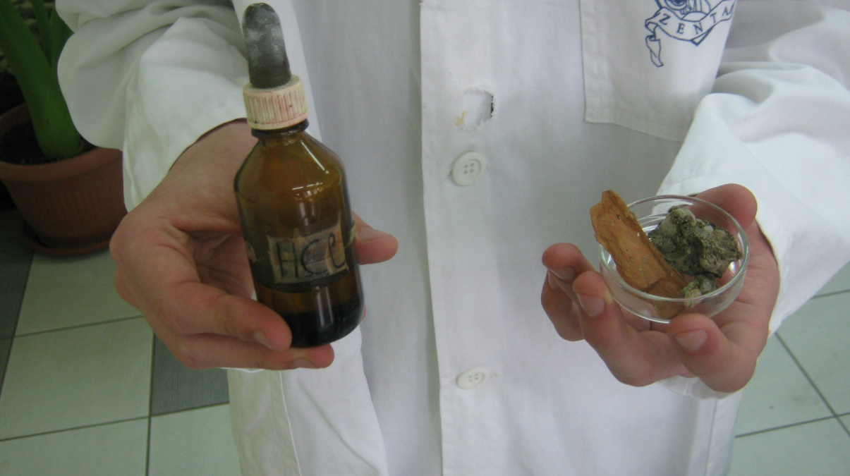

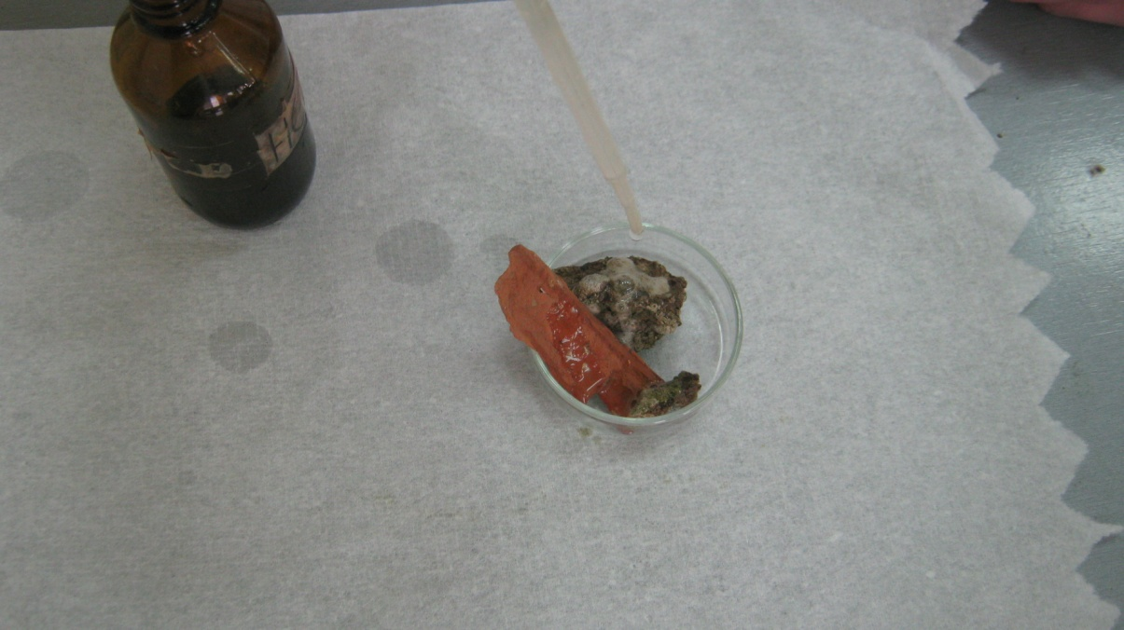

Irodalom

- Wilhelm Wolsing: Abgasemissionen aus Kraftfahrzeugen und deren Kontrolle durch Katalysatoren. Engelhard Kali-Chemie GmbH, 1989

- Brandt, Erich; Wang, Yanying; Grizzle, Jessy (September 2000), "Dynamic Modeling of a Three Way Catalyst for SI Engine Exhaust Emission Control", IEEE Transactions on Control Systems Technology 8 (5): 767-776, ISSN 1063-6536, ftp://www.eecs.umich.edu/people/grizzle/papers/TWC98.pdf

- Owen Ullman (June 14, 1976). "Catalytic converter still controversial after two years of use". The Bulletin.

- Keith Tanner. Mazda MX-5 Miata. Motorbooks. p. 120.

- Wright, Matthew. "What Exactly is a Catalytic Converter? The Science Behind Catlytic Converters". About.com. http://autorepair.about.com/od/glossary/ss/how-it_catalyti_3.htm. Retrieved 2009.

- Le Treut H, Somerville R, Cubasch U, Ding Y, Mauritzen C, Mokssit A, Peterson T and Prather M (2007) (PDF). Historical Overview of Climate Change Science In:

Climate Change 2007: The Physical Science Basis. Contribution of Working Group I to the Fourth Assessment Report of the Intergovernmental Panel on Climate Change
(Solomon S, Qin D, Manning M, Chen Z, Marquis M, Averyt KB, Tignor M and Miller HL, editors). Cambridge University Press. pp. 5,10. http://ipcc-wg1.ucar.edu/wg1/Report/AR4WG1_Print_Ch01.pdf. Retrieved 2009-01-18.
- www.automotiverecycling.net

